M16.020. Spracovanie pozemku
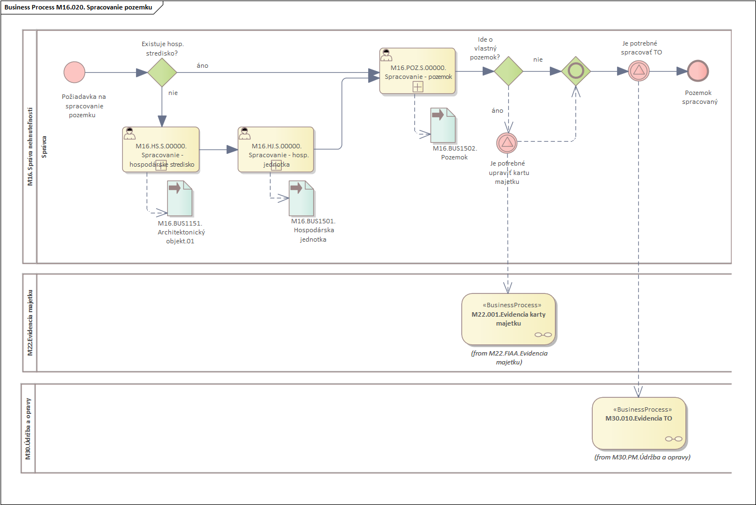
Obrázok 1 – Procesný model: Spracovanie pozemku

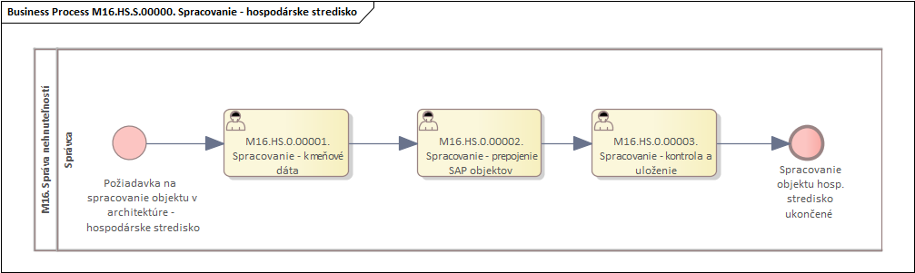
Obrázok 2 - Spracovanie - hosp. stredisko

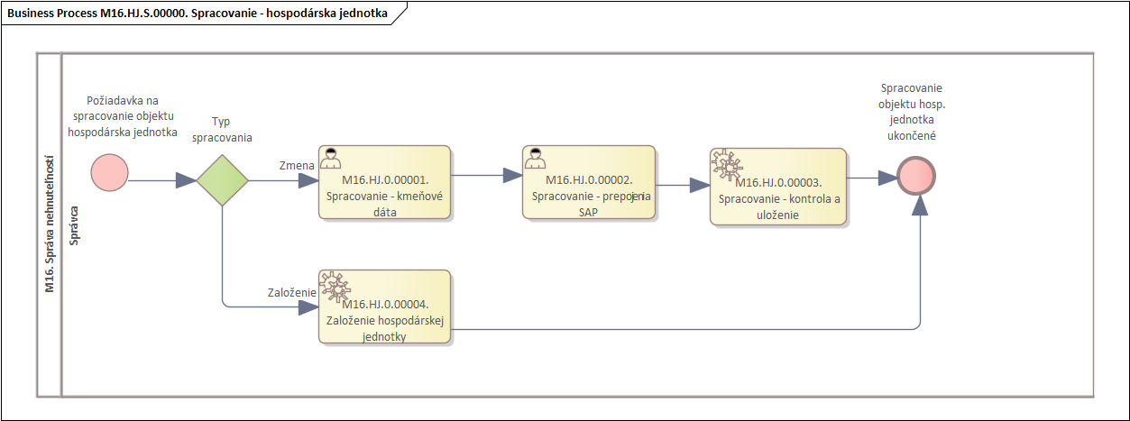
Obrázok 3 - Spracovanie - hosp. jednotka

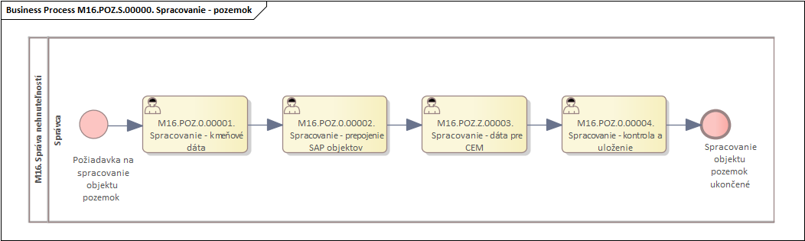
Obrázok 4 - Spracovanie – pozemok

Popis procesu
Obstaraním pozemku vzniká potreba evidencie pozemku v module RE-FX. Pozemok zakladá správca iba ako objekt využitia. To znamená, že technické aj ekonomické dáta sú sledované na jednom objekte. Správca musí vedieť, pod akú hospodársku jednotku a aký účtovný okruh bude pozemok zaradený/založený. Ak ešte neexistuje hospodárska jednotka, je potrebné najskôr založiť hospodárske stredisko aktivita – M16.HS.S.00000. Spracovanie – hospodárske stredisko, následne vykonať aktivitu M16.HJ.S.00000. Spracovanie – hosp. jednotka. Keď má správca spracovanú hospodársku jednotku, môže pristúpiť k samotnému založeniu pozemku – aktivita M16.POZ.S.00000. Spracovanie – pozemok. Pozemok sa v module RE-FX zakladá ako samostatná parcela.

Ak dôjde k zmene skutočnosti oproti evidovaným údajom, správca objektu má povinnosť túto skutočnosť zaznamenať do evidovaných údajov cez zmenu objektu.

Roly a aktivity

Tabuľka rolí a aktivít
 | Proces | M16.020. Spracovanie pozemku
 | Org./Odd. | Správa majetku
Rola | Správca | Správca
Aktivita | M16.HS.S.00000.  M16.HS.0.00001.  M16.HS.0.00002.  M16.HS.0.00003.  M16.HJ.S.00000.  M16.HJ.0.00001.  M16.HJ.0.00002.  M16.HJ.0.00003.  M16.POZ.S.00000.  M16.POZ.0.00001.  M16.POZ.0.00002.  M16.POZ.Z.00003.  M16.POZ.0.00004. | Spracovanie - hospodárske stredisko  Spracovanie - kmeňové dáta  Spracovanie - prepojenie SAP objektov  Spracovanie - kontrola a uloženie  Spracovanie - hospodárska jednotka  Spracovanie - kmeňové dáta  Spracovanie - prepojenie SAP objektov  Spracovanie - kontrola a uloženie  Spracovanie - pozemok  Spracovanie - kmeňové dáta  Spracovanie - prepojenie SAP objektov  Spracovanie - dáta pre CEM  Spracovanie - kontrola a uloženie
Vstup do procesu | Obstaranie pozemku  Požiadavka na spracovanie pozemku
Výstup z procesu | Pozemok založený  Pozemok aktualizovaný
Tabuľka 1 - roly a aktivity

Popis vykonaných aktivít
Aktivita | Popis
M16.HS.S.00000. Spracovanie - hospodárske stredisko | Ide o súhrnnú aktivitu pri spracovaní objektu hospodárske stredisko. Pri spracovaní objektu užívateľ vykonáva podľa potreby zakladanie, zmenu alebo zobrazenie objektu. Všetky zmeny na objekte sú zaznamenávané do zmenových dokladov a v prípade potreby je možné identifikovať, kto a aké zmeny vykonal. Objekt a tiež vybrané dáta, kde to má význam, majú platnosť od - do, tzn. je možné sledovať zmeny v čase. Ak sa ukončí platnosť hospodárskeho strediska, sú automaticky genericky ukončené aj jeho podriadené objekty.  Architektonickým objektom je možné priradiť podľa potreby aj systémové a užívateľské statusy, ktoré riadia prevádzkovo-ekonomické operácie v závislosti od ich nastavenia.  Ak dôjde k zmene skutočnosti oproti evidovaným údajom, Správca objektu má povinnosť túto skutočnosť zaznamenať do evidovaných údajov v CES.
M16.HS.0.00001. Spracovanie - kmeňové dáta | Pri spracovaní objektu architektúry – hospodárske stredisko užívateľ zadáva základné kmeňové dáta, ktoré sú nevyhnutné pre jeho identifikáciu a funkčnosť. Zoznam polí je definovaný v kapitole 3.  Spracovávať je možné len tie hospodárske strediská, na ktoré má užívateľ oprávnenie.
M16.HS.0.00002. Spracovanie - prepojenie SAP objektov | Po založení hospodárskeho strediska v architektúre a hospodárskej jednotky vo využití sa tieto dva objekty prepoja. Prepojenie stačí vykonať iba z jedného z týchto objektov. Ak by dané prepojenie nebolo vykonané, nie je možné prepájať ani hierarchicky podriadené objekty a nebude zabezpečená synchronizácia dát medzi objektami architektúry a objektami využitia.
M16.HS.0.00003. Spracovanie - kontrola a uloženie | V rámci spracovania objektu užívateľ vykoná pred jeho založením alebo pri jeho aktualizácii štandardnú kontrolu, ktorá skontroluje či sú všetky povinné polia vyplnené a či sú zadané dáta konzistentné v súlade s nastavením systému. Ak kontrola prebehne bez chyby, objekt je založený do systému.
M16.HJ.S.00000. Spracovanie - hospodárska jednotka | Ide o súhrnnú aktivitu pri spracovaní objektu hospodárskej jednotky. Pri spracovaní objektu užívateľ vykonáva podľa potreby zakladanie, zmenu alebo zobrazenie objektu. Všetky zmeny na objekte sú zaznamenávané do zmenových dokladov a v prípade potreby je možné identifikovať, kto a aké zmeny vykonal. Objekt a tiež vybrané dáta, kde to má význam, majú platnosť od - do, tzn. je možné sledovať zmeny v čase. Ak sa ukončí platnosť hospodárskej jednotky, sú automaticky genericky ukončené aj jej podriadené objekty.  Hospodárskej jednotke je možné priradiť podľa potreby aj systémové a užívateľské statusy, ktoré riadia prevádzkovo-ekonomické operácie v závislosti od ich nastavenia.  Ak dôjde k zmene skutočnosti oproti evidovaným údajom, Správca objektu má povinnosť túto skutočnosť zaznamenať do evidovaných údajov v CES.
M16.HJ.0.00001. Spracovanie - kmeňové dáta | Pri spracovaní objektu využitia hospodárska jednotka užívateľ zadáva základné kmeňové dáta, ktoré sú nevyhnuté pre jeho identifikáciu a funkčnosť. Zoznam polí je definovaný v kapitole 3.  Spracovávať je možné len tie hospodárske jednotky, na ktoré má užívateľ oprávnenie.
M16.HJ.0.00002. Spracovanie - prepojenie SAP objektov | V rámci spracovania objektu užívateľ prepojí objekt využitia - hospodárska jednotka na objekt architektúry – hospodárske stredisko. Ak by dané prepojenie nebolo vykonané, nie je možné prepájať ani hierarchicky podriadené objekty a nebude zabezpečená synchronizácia dát medzi objektami architektúry a objektami využitia.  Objekt Hospodárska jednotka je plnohodnotný objekt modulu CO. Je možné na tento objekt účtovať náklady a výnosy. V prípade účtovania na objekt Hospodárska jednotka sa musí k HJ priradiť ziskové stredisko. K objektu HJ je možné priradiť aj prvky rozpočtovej klasifikácie.
M16.HJ.0.00003. Spracovanie - kontrola a uloženie | V rámci spracovania objektu užívateľ vykoná pred jeho založením alebo pri jeho aktualizácii štandardnú kontrolu, ktorá skontroluje, či sú všetky povinné polia vyplnené a či sú zadané dáta konzistentné v súlade s nastavením systému. Ak kontrola prebehne bez chyby, objekt je založený do systému.
M16.HJ.0.00004. Spracovanie – založenie hospodárskej jednotky | Pri zakladaní objektu architektúry hospodárske stredisko sa pri uložení automaticky vytvorí objekt využitia hospodárska jednotka. Na pozadí sa automaticky prepojí na objekt architektúry – hospodárske stredisko. Ak by dané prepojenie nebolo vykonané, nie je možné prepájať ani hierarchicky podriadené objekty a nebude zabezpečená synchronizácia dát medzi objektami architektúry a objektami využitia.
M16.POZ.S.00000. Spracovanie - pozemok | Ide o súhrnnú aktivitu pri spracovaní objektu pozemok. Pri spracovaní objektu užívateľ vykonáva podľa potreby zakladanie, zmenu alebo zobrazenie objektu. Všetky zmeny na objekte sú zaznamenávané do zmenových dokladov a v prípade potreby je možné identifikovať, kto a aké zmeny vykonal. Objekt a tiež vybrané dáta, kde to má význam, majú platnosť od - do, tzn. je možné sledovať zmeny v čase. Ak sa ukončí platnosť pozemku, sú automaticky genericky ukončené aj jeho podriadené objekty.  Pozemku je možné priradiť podľa potreby aj systémové a užívateľské statusy, ktoré riadia prevádzkovo-ekonomické operácie v závislosti od ich nastavenia.  Ak dôjde k zmene skutočnosti oproti evidovaným údajom, Správca objektu má povinnosť túto skutočnosť zaznamenať do evidovaných údajov v CES.
M16.POZ.0.00001. Spracovanie - kmeňové dáta | Pri spracovaní objektu využitia pozemok užívateľ zadáva základné kmeňové dáta, ktoré sú nevyhnuté pre jeho identifikáciu a funkčnosť. Zoznam polí je definovaný v kapitole 3.  Spracovávať je možné len tie pozemky, na ktoré má užívateľ oprávnenie.
M16.POZ.0.00002. Spracovanie - prepojenie SAP objektov | V prípade účtovania na objekt pozemok sa musí k pozemku priradiť ziskové stredisko. K pozemku je možné priradiť aj prvky rozpočtovej klasifikácie.  Informatívne sa k pozemku pripájajú:  - Karta majetku  - Technické miesto údržby  - Budova z architektúry  - Prvok ŠPP
M16.POZ.Z.00003. Spracovanie - dáta pre CEM | Ak je pozemok relevantný pre CEM, je potrebné vyplniť všetky polia, ktoré sú požadované pre CEM. Zoznam polí pre pozemok je definovaný v kapitole 3.
M16.POZ.0.00004. Spracovanie - kontrola a uloženie | V rámci spracovania objektu užívateľ vykoná pred jeho založením alebo pri jeho aktualizácii štandardnú kontrolu, ktorá skontroluje, či sú všetky povinné polia vyplnené a či sú zadané dáta konzistentné v súlade s nastavením systému. Ak kontrola prebehne bez chyby, objekt je založený do systému.
Tabuľka 2 - popis vykonaných aktivít

Business workflow
Rola | M16_ROL_001 | Správca
Aktivita | M16.HS.S.00000. | Spracovanie - hospodárske stredisko
Transakcia | REBDAO | Spracovanie architektonického objektu
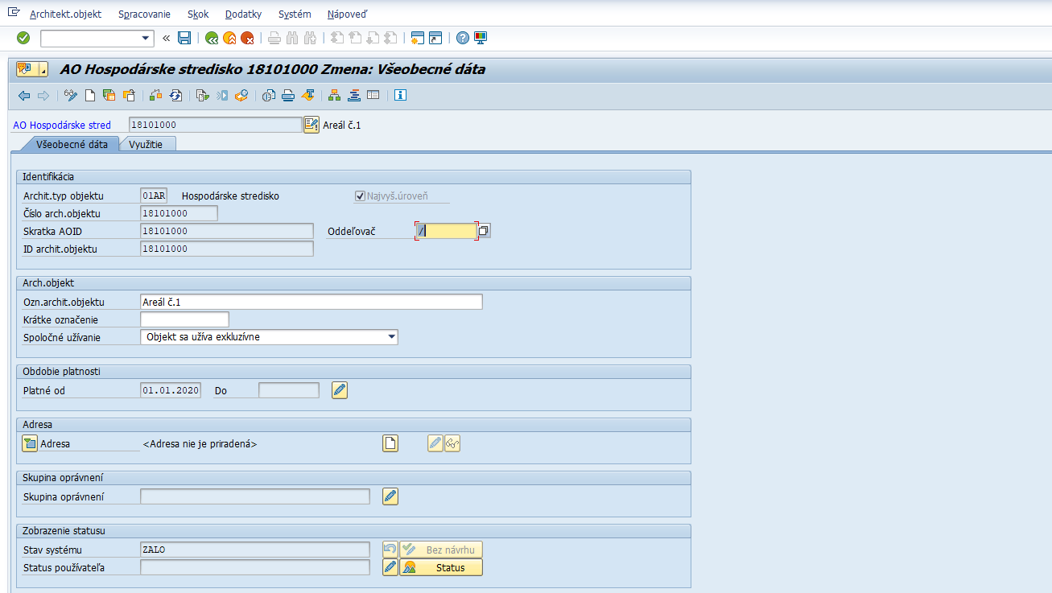
Obrázok 5 - Hosp. stredisko - Všeobecné dáta

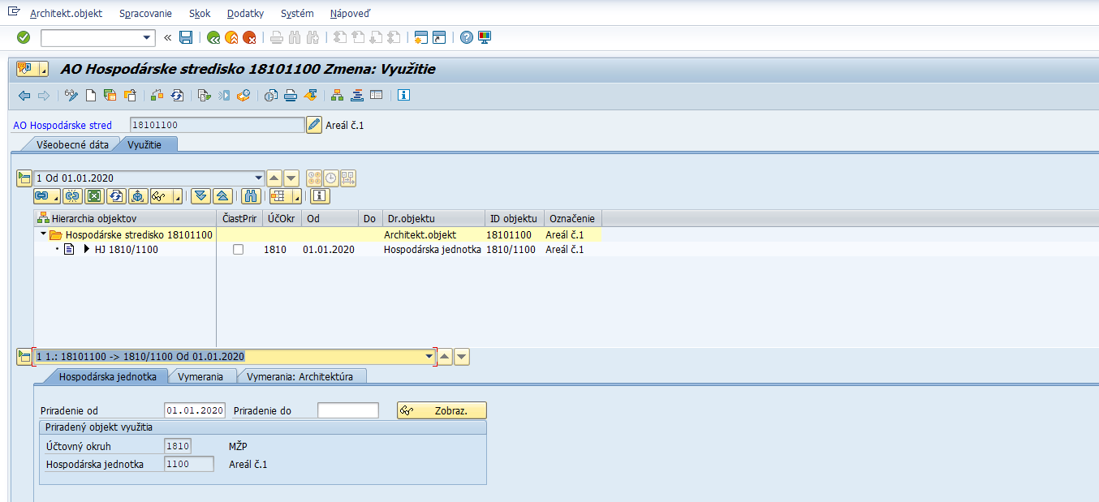
Obrázok 6 - Hosp. stredisko - Využitie
Poznámka: Podzáložky: „Vymerania“ a „Vymerania: Architektúra“ nie sú relevantné pre proces, neobsahujú údaje potrebné pre spracovanie procesu podľa DŠR.
ZOZNAM POLÍ | VSTUP[x] | VÝSTUP[x] | ČISELNÍK[názov/tab] | M.CODE[x] | POVINNÝ[X|D]
Typ architektonického objektu = hospodárske stredisko | X | X | M16_KZC_032 - Typ architektonického objektu | X | D
Najvyš. úroveň |  | X
Číslo architektonického objektu | X | X |  |  | X
Skratka AOID | X | X |  |  | X
ID architektonického objektu | X | X | M16_KZC_036 - Architektonické objekty | X | X
Označenie architektonického objektu | X | X |  |  | X
Krátke označenie | X | X
Obdobie platnosti | X | X | M00_KZC_002 - Kalendár | X
Skupina oprávnení | X | X | M16_KZC_030 - Skupina oprávnení | X
Status: Stav systému |  | X | M00_KZC_007 - Systémový status
Priradený objekt využitia: Účtovný okruh | X | X | M18_KZC_001 - Účtovný okruh | X | X
Priradený objekt využitia: Hospodárska jednotka | X | X | M16_KZC_038 - Hospodárska jednotka | X | X
Priradený objekt využitia: Priradenie od - do | X | X | M00_KZC_002 - Kalendár | X
Tabuľka 3 - zoznam polí - hosp. stredisko

Rola | M16_ROL_001 | Správca
Aktivita | M16.HJ.S.00000. | Spracovanie - hospodárska jednotka
Transakcia | REBDBE | Spracovanie hospodárskej jednotky
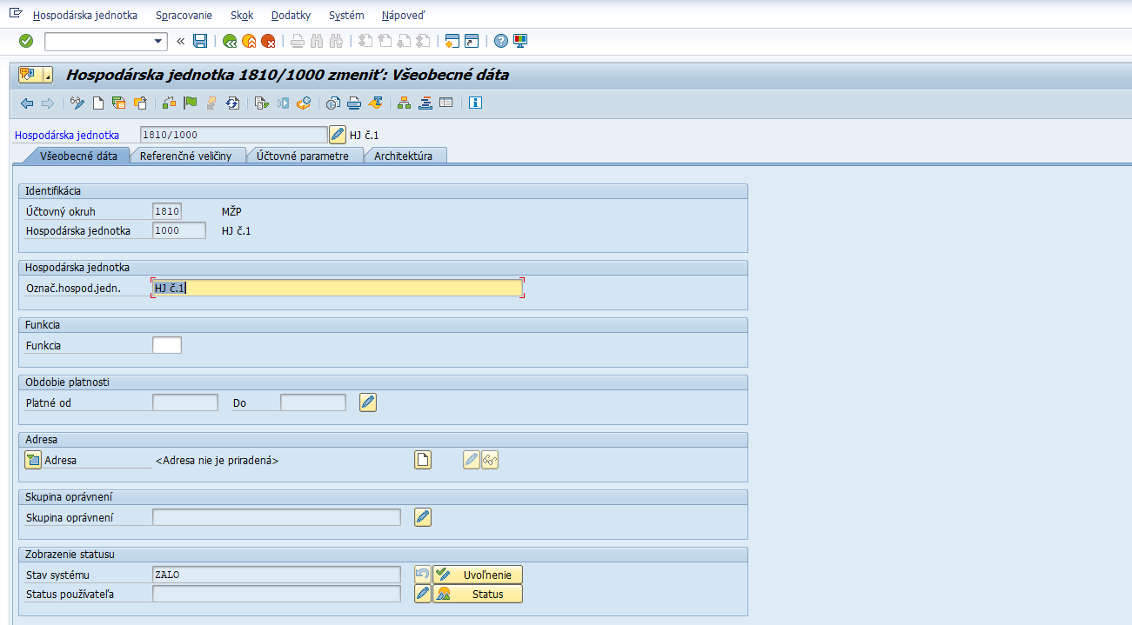
Obrázok 7 - Hosp. jednotka - Všeobecné dáta
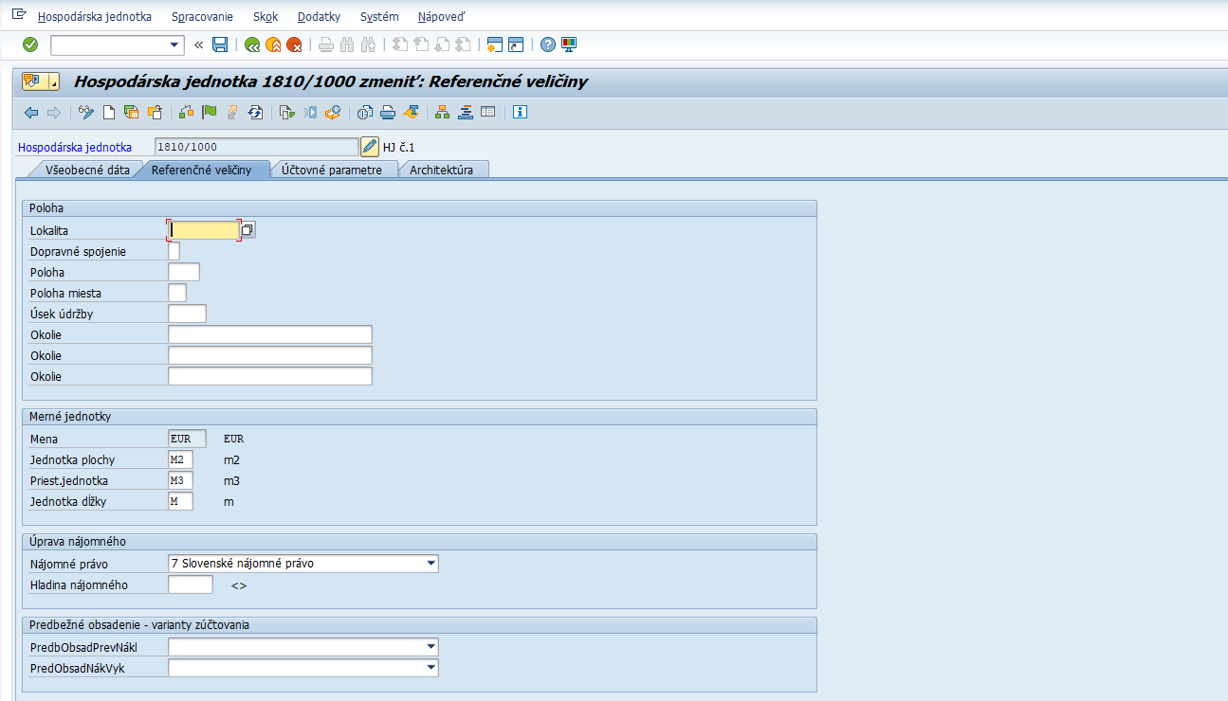
Obrázok 8 - Hosp. jednotka - Referenčné veličiny

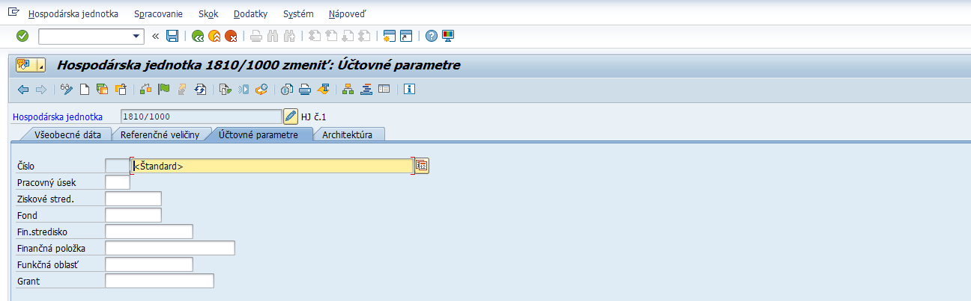
Obrázok 9 - Hosp. jednotka - Účtovné parametre
Poznámka: Polia: Fond, Fin. stredisko, Finančná položka, Funkčná oblasť, Grant nie sú relevantné pre proces evidencie Hospodárskej jednotky podľa DŠR, tieto údaje sa nebudú vypĺňať.

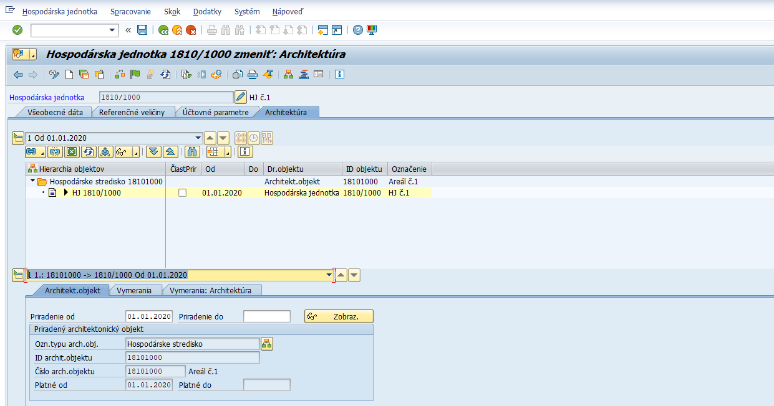
Obrázok 10 - Hosp. jednotka - Architektúra
Poznámka: Podzáložky: „Vymerania“ a „Vymerania: Architektúra“ nie sú relevantné pre proces, neobsahujú údaje potrebné pre spracovanie procesu podľa DŠR

ZOZNAM POLÍ | VSTUP[x] | VÝSTUP[x] | ČISELNÍK[názov/tab] | M.CODE[x] | POVINNÝ[X|D]
Účtovný okruh | X | X | M18_KZC_001 - Účtovný okruh | X | X
Číslo hospodárskej jednotky | X | X | M16_KZC_038 - Hospodárska jednotka | X | X
Označenie hospodárskej jednotky | X | X |  |  | X
Obdobie platnosti | X | X | M00_KZC_002 - Kalendár | X
Status: Stav systému |  | X | M00_KZC_007 - Systémový status
Mena | X | X | M18_KZC_008 - Kľúč meny | X
Jednotka plochy | X | X | M09_KZC_004 - Merná jednotka | X
Priestor. jednotka | X | X | M09_KZC_004 - Merná jednotka | X
Jednotka dĺžky | X | X | M09_KZC_004 - Merná jednotka | X
Nájomné právo | X | X | M16_KZC_021 - Nájomné právo | X
Hladina nájomného | X | X | M16_KZC_017 - Hladina nájomného | X | D
Účtovné parametre: Pracovný úsek | X | X | M18_KZC_002 - Pracovný úsek | X
Účtovné parametre: Ziskové stredisko | X | X | M19_KZC_005 - Ziskové strediská (ZS) | X
Priradený architektonický objekt: ID archit. objektu | X | X | M16_KZC_036 - Architektonické objekty | X | X
Priradený architektonický objekt: Priradenie od - do | X | X | M00_KZC_002 - Kalendár | X
Tabuľka 4 - zoznam polí - hosp. jednotka
Rola | M16_ROL_001 | Správca
Aktivita | M16.POZ.S.00000. | Spracovanie - pozemok
Transakcia | REBDPR | Spracovanie pozemku

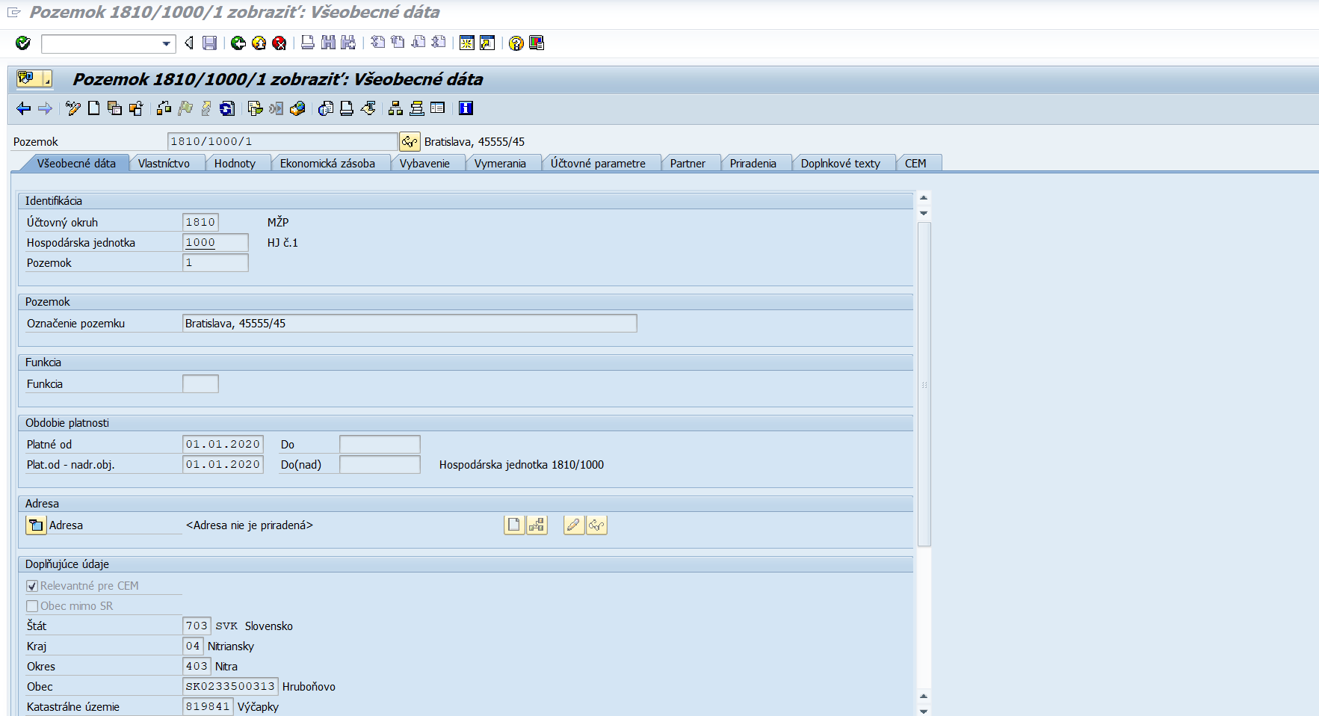
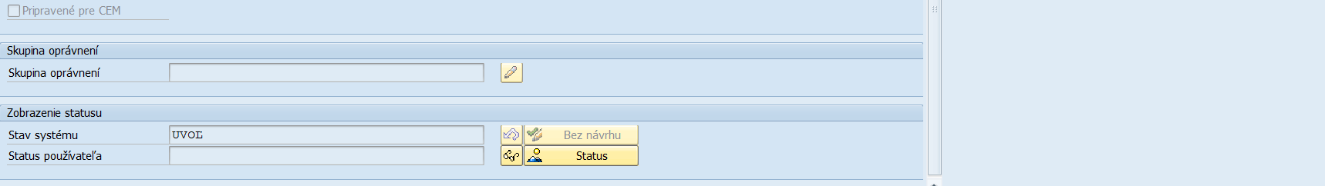
Obrázok 11 - Pozemok - Všeobecné dáta
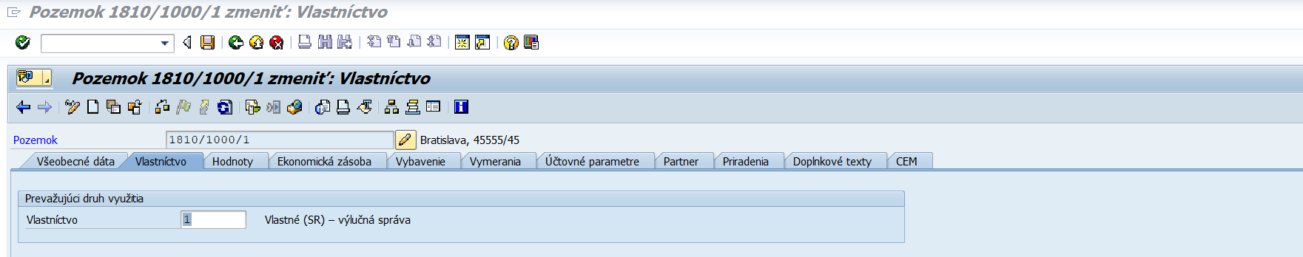
Obrázok 12 - Pozemok – Vlastníctvo

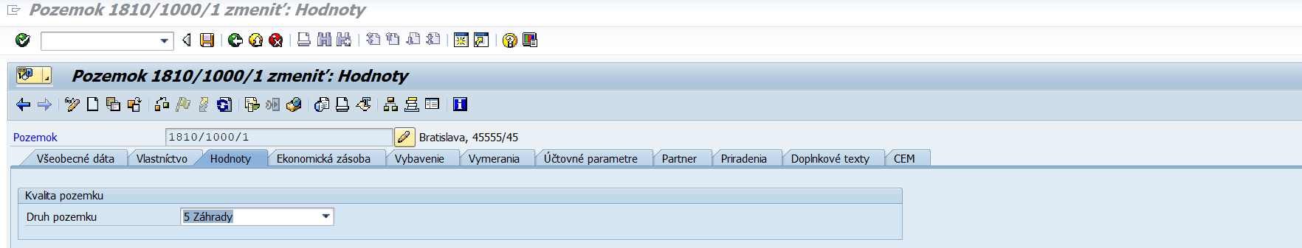
Obrázok 13 - Pozemok - Hodnoty

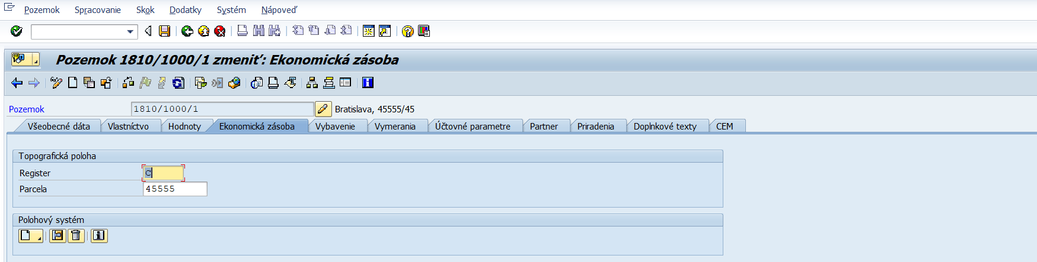
Obrázok 14 - Pozemok - Ekonomická zásoba
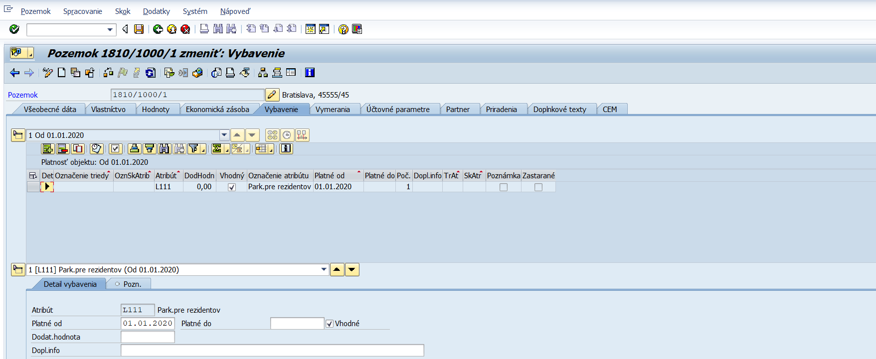
Obrázok 15 - Pozemok - Vybavenie

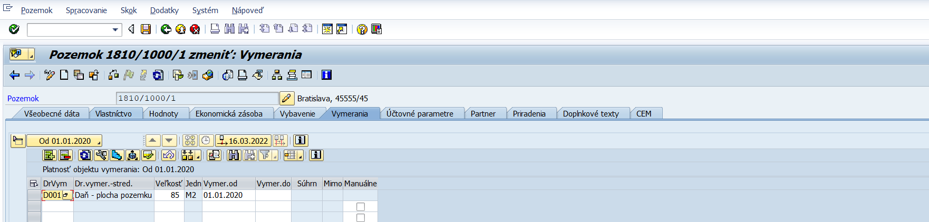
Obrázok 16 - Pozemok - Vymerania
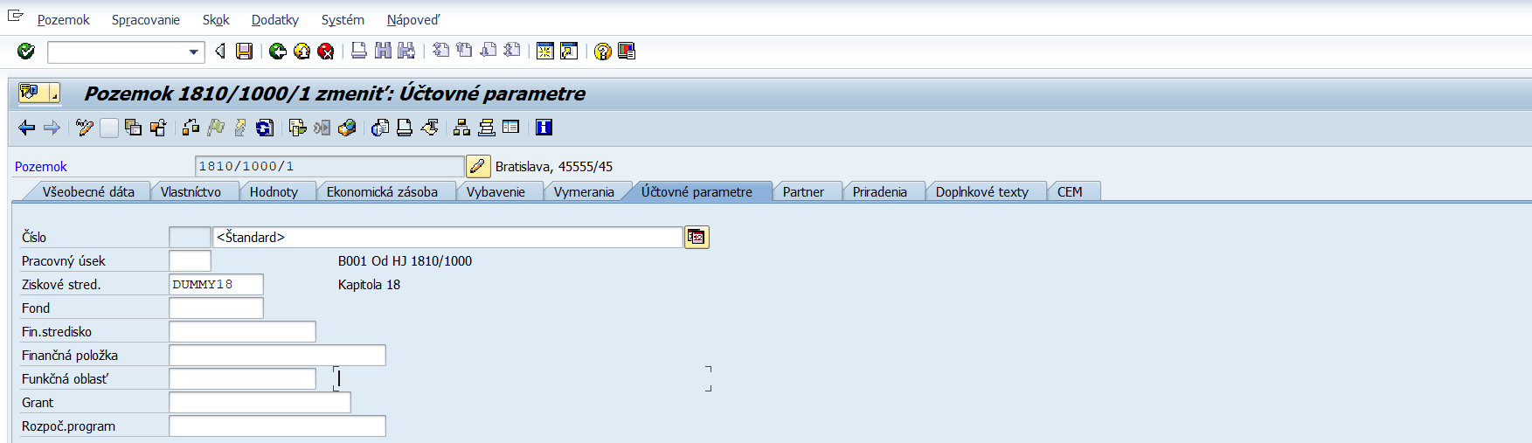
Obrázok 17 - Pozemok - Účtovné parametre

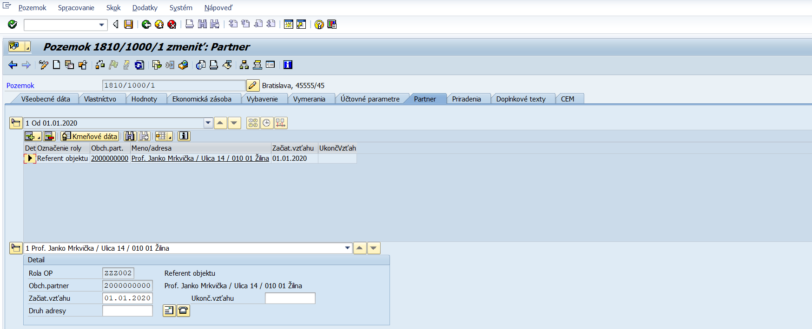
Obrázok 18 - Pozemok - Partner

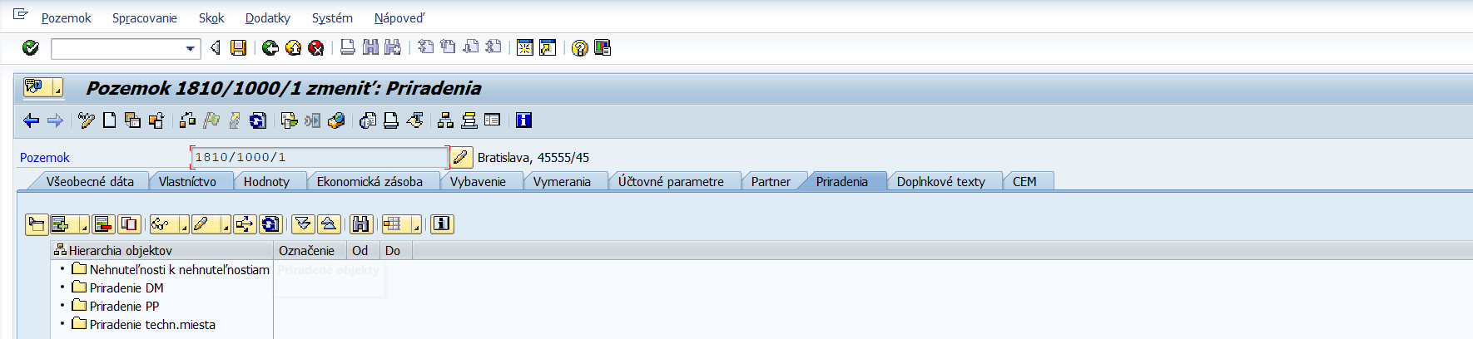
Obrázok 19 - Pozemok - Priradenia

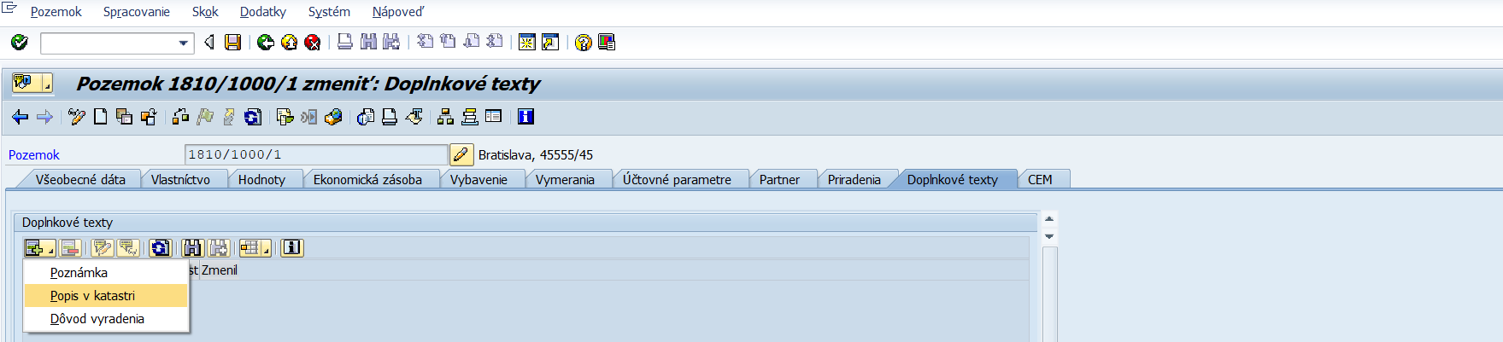
Obrázok 20 - Pozemok - Doplnkové texty

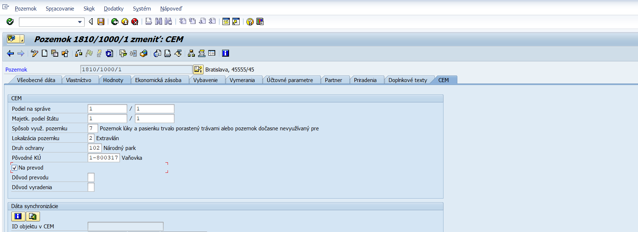
Obrázok 21 - Pozemok - CEM
ZOZNAM POLÍ | VSTUP[x] | VÝSTUP[x] | ČISELNÍK[názov/tab] | M.CODE[x] | POVINNÝ[X|D]
Účtovný okruh | X | X | M18_KZC_001 - Účtovný okruh | X | X
Číslo hospodárskej jednotky | X | X | M16_KZC_038 - Hospodárska jednotka | X | X
Číslo pozemku | X | X | M16_KZC_040 - Pozemok | X | D
Označenie pozemku | X | X |  |  | X
Funkcia | X | X | M16_KZC_016 - Funkcia pozemku | X | X
Obdobie platnosti | X | X | M00_KZC_002 - Kalendár | X
Status: Stav systému |  | X | M00_KZC_007 - Systémový status
Nerelevantné pre CEM | X | X
Pripravené pre CEM | X | X
Štát | X | X | M16_KZC_054 - Štát (podľa CEM) | X
Kraj | X | X | M16_KZC_051 - Kraj (podľa CEM) | X
Okres | X | X | M16_KZC_053 - Okres (podľa CEM) | X
Obec | X | X | M16_KZC_052 - Obec (podľa CEM) | X
Katastrálne územie | X | X | M16_KZC_050 - Katastrálne územie (podľa CEM) | X
Obec mimo SR | X | X
Vlastníctvo | X | X | M16_KZC_035 - Vlastníctvo | X
Druh pozemku | X | X | M16_KZC_008 - Druh pozemku | X | X
Parcela (C/E) – register (pôvodné označenie v systéme: Parcela) | X | X |  |  | X
Číslo parcely (pôvodné označenie v systéme: Parcela) | X | X |  |  | X
Porast (bude umiestnený v záložke Ekonomická zásoba) | X | X | M16_KZC_020 - Lesný celok, kód porastu | X
Atribút | X | X | M16_KZC_003 - Atribúty objektov | X
Atribút: Platné od - do | X | X | M00_KZC_002 - Kalendár | X
Druh vymerania |  | X | M16_KZC_010 - Druh vymerania | X
Veľkosť vymerania |  | X
Obdobie platnosti vymerania |  | X | M00_KZC_002 - Kalendár | X
Účtovné parametre: Pracovný úsek | X | X | M18_KZC_002 - Pracovný úsek | X
Účtovné parametre: Ziskové stredisko | X | X | M19_KZC_005 - Ziskové strediská (ZS) | X
Rola OP | X | X | M28_KZC_008 - Roly obchodného partnera | X
Obch. partner | X | X | M28_KZC_001 - Obchodný partner | X
Začiat. vzťahu, Ukonč. vzťahu | X | X | M00_KZC_002 - Kalendár | X
Prepojenie na budovu v architektúre (nehnuteľnosti k nehnuteľnostiam) | X | X | M16_KZC_036 - Architektonické objekty | X
Prepojenie na kartu majetku (priradenie DM) | X | X | M22_KZC_002 - Dlhodobý majetok | X
Prepojenie na technické miesto údržby (priradenie techn. miesta) | X | X | M30_KZC_001 - Technické miesto | X
Prepojenie na ŠPP (priradenie PP) | X | X | M20_KZC_002 - ŠPP-prvky | X
Poznámka | X | X
Popis v katastri | X | X
Dôvod vyradenia | X | X
List vlastníctva | X | X
Podiel na správe | X | X
Majetk. podiel štátu | X | X
Spôsob využ. pozemku | X | X | M16_KZC_061 - Využívanie pozemku | X
Lokalizácia pozemku | X | X
Druh ochrany | X | X | M16_KZC_045 - Druh chránenej nehnuteľnosti (podľa CEM) | X
Pôvodné kat.územie | X | X | M16_KZC064 - Pôvodné kat. územie | X
Na prevod | X | X
Dôvod prevodu | X | X | M16_KZC_058 - Dôvod prevodu (podľa CEM) | X
Dôvod vyradenia | X | X | M16_KZC_044 - Dôvod vyradenia (podľa CEM) | X
ID CEM | X | X
Tabuľka 5 - zoznam polí - pozemok

